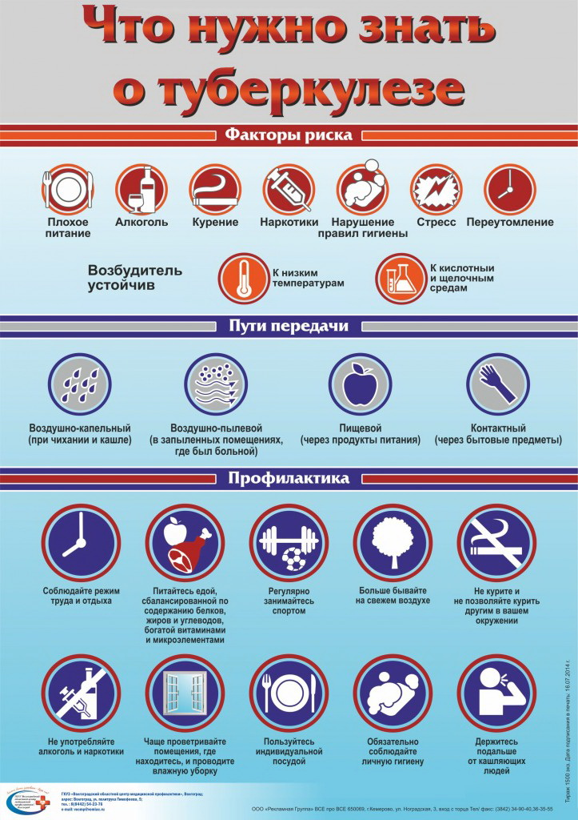

Акция «Белая ромашка», приурочена к Всемирному дню борьбы с туберкулезом.  Туберкулез — инфекционное заболевание, которое вызывается в результате инфицирования микобактериями туберкулеза (Mycobacterium tuberculosis — МБТ). Туберкулез передается воздушно-капельным путем от людей с активной формой заболевания.  Симптомами туберкулеза легких являются: непрекращающийся кашель с выделением мокроты  или слизи, которые могут содержать кровь; потеря веса, озноб или лихорадка с последующей потливостью, изнуренность, ночная потливость и, иногда, боли в груди.  Профилактическая работа ведется по трем основным направлениям:  ♦ прививки против туберкулеза (вакцинация и ревакцинация БЦЖ);  ♦ химиопрофилактика;  ♦ санитарная профилактика.  Основной профилактикой туберкулёза на сегодняшний день является вакцина БЦЖ (BCG). В соответствии с «Национальным календарём профилактических прививок» её ставят в роддоме при отсутствии противопоказаний в первые 3—7 дней жизни ребенка. В 7 и 14 лет при отрицательной реакции Манту и отсутствии противопоказаний проводят ревакцинацию.  С целью выявления туберкулёза на ранних стадиях взрослым необходимо проходить флюорографическое обследование в поликлинике не реже 1 раза в 2 года (в зависимости от профессии, состояния здоровья и принадлежности к различным группам риска). Также при резком изменении реакции Манту за год (т.н. «вираже») фтизиатром может быть предложено провести профилактическую химиотерапию несколькими препаратами. | Акция «Белая ромашка», приурочена к Всемирному дню борьбы с туберкулезом.  Туберкулез — инфекционное заболевание, которое вызывается в результате инфицирования микобактериями туберкулеза (Mycobacterium tuberculosis — МБТ). Туберкулез передается воздушно-капельным путем от людей с активной формой заболевания.  Симптомами туберкулеза легких являются: непрекращающийся кашель с выделением мокроты  или слизи, которые могут содержать кровь; потеря веса, озноб или лихорадка с последующей потливостью, изнуренность, ночная потливость и, иногда, боли в груди.  Профилактическая работа ведется по трем основным направлениям:  ♦ прививки против туберкулеза (вакцинация и ревакцинация БЦЖ);  ♦ химиопрофилактика;  ♦ санитарная профилактика.  Основной профилактикой туберкулёза на сегодняшний день является вакцина БЦЖ (BCG). В соответствии с «Национальным календарём профилактических прививок» её ставят в роддоме при отсутствии противопоказаний в первые 3—7 дней жизни ребенка. В 7 и 14 лет при отрицательной реакции Манту и отсутствии противопоказаний проводят ревакцинацию.  С целью выявления туберкулёза на ранних стадиях взрослым необходимо проходить флюорографическое обследование в поликлинике не реже 1 раза в 2 года (в зависимости от профессии, состояния здоровья и принадлежности к различным группам риска). Также при резком изменении реакции Манту за год (т.н. «вираже») фтизиатром может быть предложено провести профилактическую химиотерапию несколькими препаратами.

